Второй год обучения

Чертёж рубки, её изготовление. Установка рубки
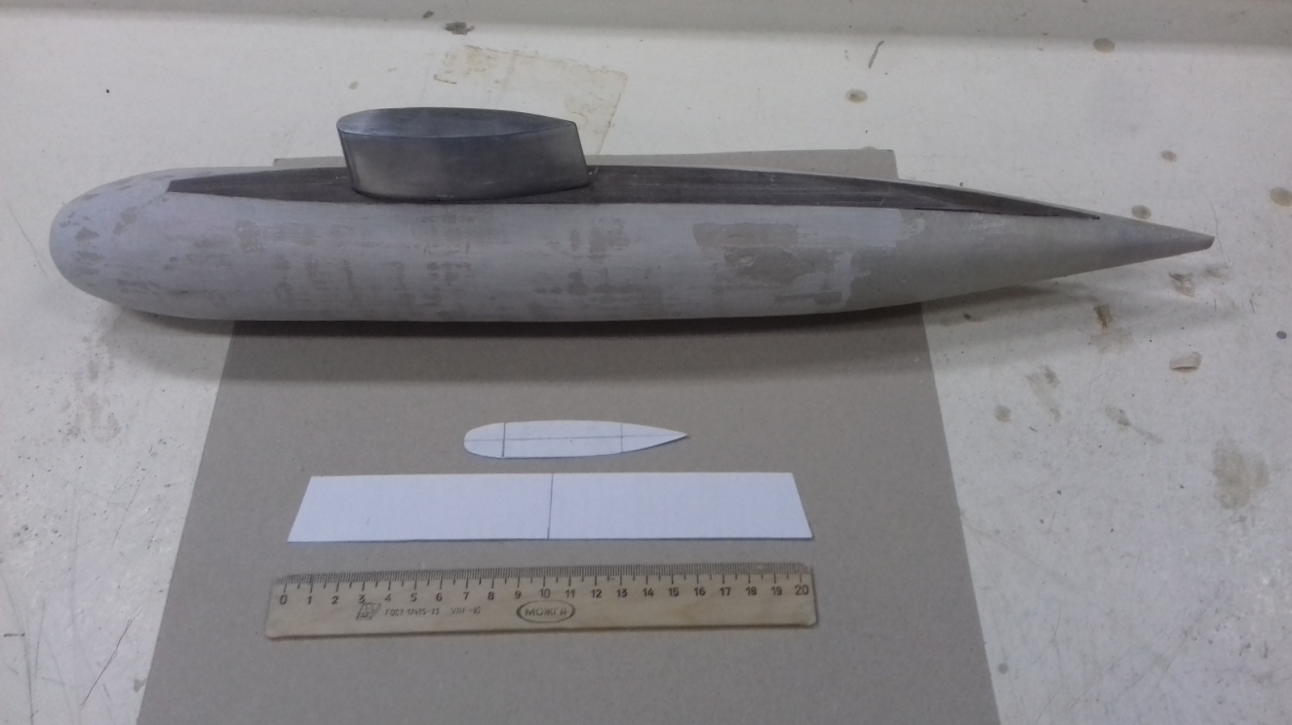

Рубка изготавливается из пластмассы толщиной 0,5 мм (согласно шаблонам) и склеивается клеем Супер Момент.
Изготовленная рубка крепится к корпусу клеем Супер Момент.

